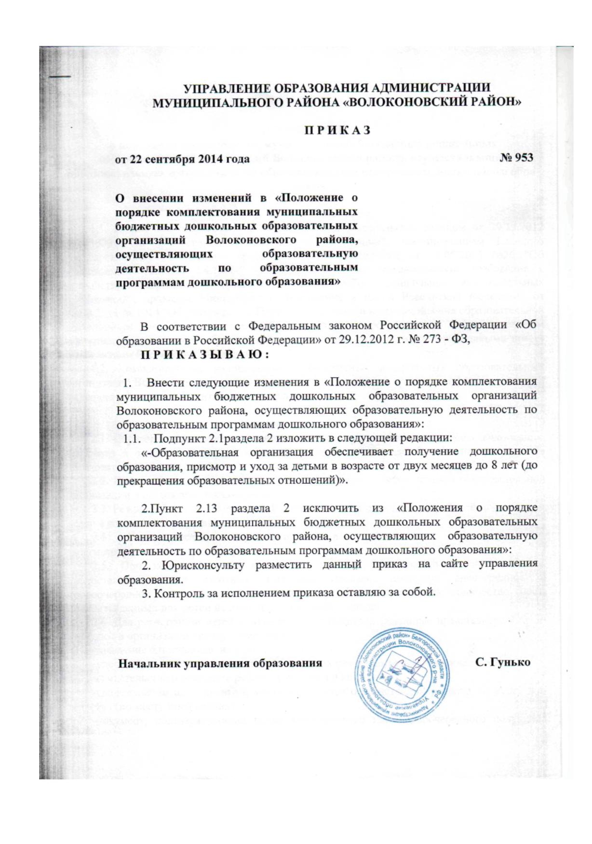

ПОЛОЖЕНИЕ
о порядке комплектования
муниципальных образовательных организаций,
реализующих основную образовательную программу дошкольного образования

I. Общие положения

1. Настоящее Положение разработано в соответствии с Законом Российской Федерации от 29.12.2012г. № 273-ФЗ "Об образовании в Российской Федерации»", Федеральным законом от 24 июля 1998 года N 124-ФЗ "Об основных гарантиях прав ребенка в Российской Федерации", Постановлением Главного государственного санитарного врача Российской Федерации от 15 мая 2013 года № 26 СанПиН 2.4.1.3049 – 13 «Санитарно-эпидемиологические требования к устройству, содержанию и организации режима работы дошкольных образовательных организаций», Законом Российской Федерации от 15 мая 1991 г. №1244-1 «О социальной защите граждан, подвергшихся воздействию радиации вследствие катастрофы на Чернобыльской АЭС», Постановлением Верховного Совета Российской Федерации от 27 декабря 1991 г. №2123-1, Федеральным законом от 17 января 1992 г. №2202-1 «О прокуратуре Российской Федерации, Законом Российской Федерации от 26 июня 1992 г. №3132-1 «О статусе судей в Российской Федерации, Федеральным законом от 28 декабря 2010 г. №403-ФЗ «О Следственном комитете Российской Федерации», Указом Президента Российской Федерации от 5 мая 1992 г. № 431 «О мерах по социальной поддержке семей», Указом Президента Российской Федерации от 2 октября 1992 г. №1157 «О дополнительных мерах государственной поддержки инвалидов, Федеральным законом от 27 мая 1998 г. №76-ФЗ «О статусе военнослужащих», Федеральным законом от 7 февраля 2011 г. №3-Ф3 «О полиции», Федеральным законом от 30 декабря 2012 г. №283-Ф3 «О социальных гарантиях сотрудникам некоторых федеральных органов исполнительной власти и внесения изменений в отдельные законодательные акты Российской Федерации», приказом Минобрнауки России от 08.04.2014года №293 «Об утверждении Порядка приема на обучение по образовательным программам дошкольного образования».
2. Настоящее Положение в полной мере обеспечивает принцип равных возможностей выбора родителями (законными представителями) образовательной организации муниципального района «Волоконовский район» (далее Учреждения), реализующей основную образовательную программу дошкольного образования.

II. Правила приема детей в Учреждения

1. Прием детей в Учреждение осуществляется в установленном настоящим Положением порядке на основании заявления родителей (законных представителей).
2. Конкурсный отбор детей в Учреждение и их отсев из него не допускаются.
3. В Учреждение принимаются дети в возрасте от 2 месяцев до 8 лет.
4. Льготы при приеме детей:

Федеральные (Внеочередные)
Дети военнослужащих, пострадавших в результате действий на территории Республики Дагестан
Дети военнослужащих, пострадавших в результате действий на территории Северо-Кавказского региона РФ
Дети военнослужащих, пострадавших в результате действий на территориях Южной Осетии и Абхазии
Дети граждан из подразделений особого риска, а также членов семей, потерявших кормильца из числа этих граждан
Дети граждан, подвергшихся воздействию радиации вследствие катастрофы на Чернобыльской АЭС
Дети прокуроров
Дети сотрудников Следственного комитета
Дети судей

Федеральные (Первоочередные)
Дети военнослужащих
Дети гражданина РФ, уволенного со службы в полиции вследствие повреждения здоровья
Дети гражданина РФ, умершего в течение одного года после увольнения со службы в полиции вследствие повреждения здоровья
Дети граждан, уволенных с военной службы
Дети из многодетных семей
Дети-инвалиды
Дети, находящиеся (находившиеся) на иждивении сотрудника полиции, гражданина Российской Федерации
Дети, один из родителей которых является инвалидом
Дети сотрудника полиции, погибшего при выполнении служебных обязанностей
Дети сотрудника полиции, умершего вследствие заболевания, полученного в период прохождения службы полиции
Дети сотрудников и военнослужащих федеральной противопожарной службы
Дети сотрудников органов внутренних дел, не являющихся сотрудниками полиции (ФЗ от 7.02.11г. № 3-ФЗ "О полиции")
Дети сотрудников органов наркоконтроля
Дети сотрудников полиции
Дети сотрудников Федеральной Службы Исполнения Наказаний

III. Компетенция управления образования
администрации муниципального района «Волоконовский район»

1. Управление образования администрации муниципального района «Волоконовский район» осуществляет следующие полномочия при комплектовании Учреждений:
- контроль за реализацией Закона Российской Федерации от 29.12.2012г. №273-ФЗ «Об образовании в Российской Федерации» при осуществлении приема детей в Учреждения и отчислении из них;
- рассматривает обращения родителей (законных представителей) в случае конфликтной ситуации при приеме детей в Учреждения и отчислении из них;
- в случае получения информации о происходящих негативных процессах, нарушениях при приеме детей в Учреждения и отчислении из них принимает меры по оперативному пресечению выявленных нарушений;
- комплектует ежегодно в установленный период (с 1 июня по 1 сентября текущего календарного года), распределяя по Учреждениям поставленных на учет для предоставления места в Учреждения детей, которым место в Учреждении необходимо с 1 сентября текущего года;
- производит комплектование Учреждений на новый учебный год на свободные (освободившиеся, вновь созданные) места;
- формирует списки очередников на следующий учебный год после проведенного основного комплектования;
- доукомплектовывает Учреждения в течение учебного года на освободившиеся места;
- систематически (не реже одного раза в месяц) в течение календарного года обобщает и анализирует через портал муниципальных услуг в области образования (http://uslugi.vsopen.ru) сведения о наличии в Учреждении свободных мест (освобождающихся мест и вновь созданных мест);
- предлагает в случае отсутствия свободных мест в выбранных Учреждениях родителям (законным представителям) свободные места в других Учреждениях в доступной близости от места проживания ребенка. Информацию направляет родителям (законным представителям) в личный кабинет на Портале, почтовым сообщением или по адресу электронной почты. Родителям (законным представителям) предлагается в течение 14 календарных дней выбрать Учреждения из предложенных;
- ведет учёт соблюдения нормы: количество мест в Учреждении, предоставленных для льготных категорий детей, не должно превышать количество мест, предоставленных для детей не льготных категорий;
- в случае отсутствия места в Учреждении ребенку предоставляется возможность получения дошкольного образования по одной из вариативных форм. При этом ребенок числится в списке очередников и не снимается с учета для предоставления места;
- вносит коррективы в случае отказа родителей (законных представителей) от предложенного Учреждения, в желаемую дату поступления на следующий учебный год с сохранением даты постановки на учет. Информацию об изменении желаемой даты поступления ребенка размещают в личном кабинете на Портале;
- извещает родителей (законных представителей) детей:
- о времени предоставления ребенку места в Учреждении;
- о возможности ознакомления с правилами приема в Учреждение, утвержденными руководителем Учреждения; с документами, которые необходимо представить для приема ребенка в Учреждение и со сроками приема руководителем Учреждения указанных документов.

IV. Компетенция образовательного Учреждения

1. Администрацией Учреждения ведётся "Книга учета и движения детей" (приложение 1), которая должна быть пронумерована, прошнурована и скреплена печатью. Книга предназначена для регистрации сведений о детях и их родителях (законных представителях).
2. При приеме детей руководитель Учреждения обязан ознакомить родителей (законных представителей) с Уставом образовательного учреждения, лицензией на право ведения образовательной деятельности, основными образовательными программами, реализуемыми Учреждением, иными локальными актами.
3.Ежегодно по состоянию на 1 сентября в Учреждении издается приказ о комплектовании воспитанников по группам, с указанием Ф.И.О. ребенка и даты рождения.
4.В случае доукомплектования Учреждения, при поступлении ребенка в Учреждение в течение учебного года, издается приказ о его зачислении с момента предоставления в Учреждение полного пакета документов ребенка.
Ежегодно по состоянию на 1 сентября руководитель Учреждения обязан подвести итоги за прошедший учебный год и зафиксировать их в «Книге учета и движения детей»:
- количество детей, принятых в Учреждение в течение учебного года;
- количество детей, выбывших из Учреждения (с указанием причин).
5. После зачисления ребенка в Учреждение родители предоставляют в Учреждение ответственному лицу пакет документов, необходимый для выплаты компенсации части родительской платы:
- заявление о предоставлении компенсации путем перечисления на лицевые счета, открытые в кредитных учреждениях области;
- справку с места жительства о составе семьи;
- копию документа, удостоверяющего личность;
- информацию о номере счета в кредитных организациях области.
6. Права и обязанности родителей (законных представителей) закрепляются в заключенном с Учреждением договоре о взаимоотношениях между ними и Учреждением.
7. В Учреждении в местах, доступных для родителей (законных представителей), вывешивается информация для ознакомления согласно законодательству РФ.
8. Вопросы, не урегулированные данным Положением, разрешаются в соответствии с законодательством Российской Федерации.

Приложение
к Положению
о порядке комплектования
муниципальных
образовательных организаций,
реализующих основную образовательную
программу дошкольного образования

КНИГА
учета и движения детей

N  п/п | Ф.И.О. ребенка | Дата  рождения  ребенка | Домашний  адрес,  телефон | Сведения о родителях |  | Основание  зачисления | Дата  зачисления | Дата и  причина  выбытия
 |  |  |  | мать | отец | Основание  зачисления | Дата  зачисления | Дата и  причина  выбытия

